ZBRAJANJE DO 10
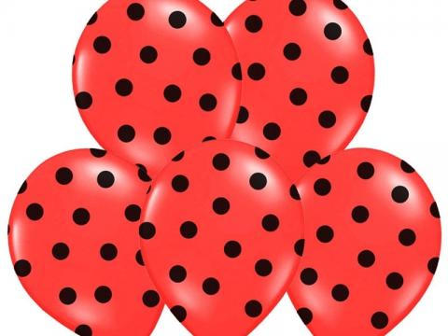 KOLIKO JE TOČKASTIH BALONA? NAPIŠI.

_________

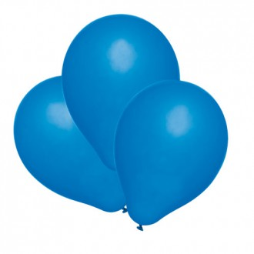KOLIKO JE PLAVIH BALONA? NAPIŠI.
_________

KOLIKO JE BALONA ZAJEDNO?
5 + 3 = 8
ČITAMO : PET VIŠE (PLUS) TRI JEDNAKO JE OSAM.

ZBROJI.


    

